

DỰ ÁN CUỐI KÌ
MÔN: LẬP TRÌNH WEB 2
WEBSITE QUẢN LÝ SÁCH

Họ và Tên: Vũ Minh Thịnh
MSSV: 63131330

MỤC LỤC
1 GIỚI THIỆU ĐỀ TÀI: 3
2 PHÂN TÍCH VÀ THIẾT KẾ: 3
2.1 Cơ sở dữ liệu: 3
2.2 Các Entities, Reponsives và Services: 4
2.3 Controllers: 5
3 KẾT QUẢ: 5
3.1 Ảnh sau khi chạy: 5
3.1.1 Trang Index: 5
3.1.2 Trang list-books: 6
3.1.3 Trang list-book (Detail): 6
3.1.4 Trang update-book: 7
3.1.5 Trang list-categories: 7
3.1.6 Trang update-categories: 8
3.1.7 Trang list-publishers: 8
3.1.8 Trang Update-publisher: 9
3.1.9 Trang list-authors: 9
3.1.10 Trang Update-author: 10
3.1.11 Trang add-book: 10
3.1.12 Trang add-category: 11
3.1.13 Trang add-publisher: 11
3.1.14 Trang add-author: 12

GIỚI THIỆU DỰ ÁN:
Dự án quản lý sách là một hệ thống thông tin đa năng được thiết kế để quản lý và tổ chức sách trong một thư viện hoặc bất kỳ tổ chức nào cần theo dõi các tài liệu in. Dự án này bao gồm một giao diện người dùng thân thiện, cho phép người dùng dễ dàng thêm, sửa đổi và xóa sách từ cơ sở dữ liệu.

PHÂN TÍCH VÀ THIẾT KẾ:

Cơ sở dữ liệu:
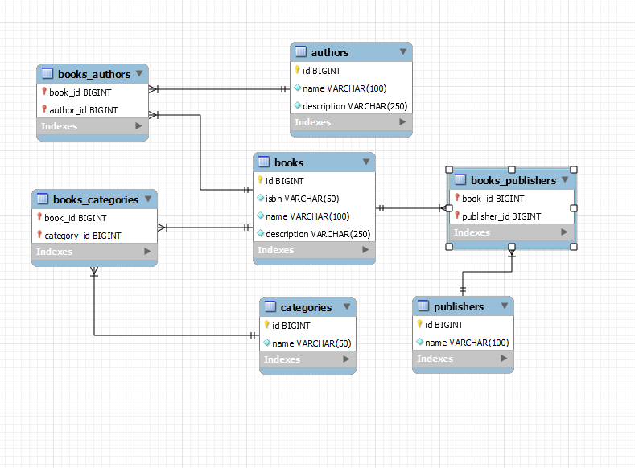

Các Entities, Reponsives và Services:

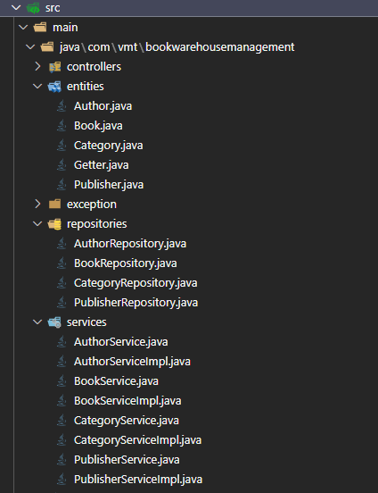

Controllers:
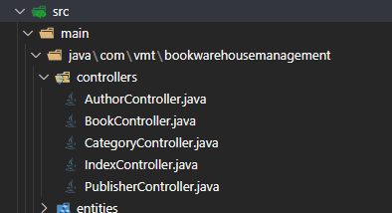

KẾT QUẢ:

Ảnh sau khi chạy:

Trang Index:


Trang list-books:
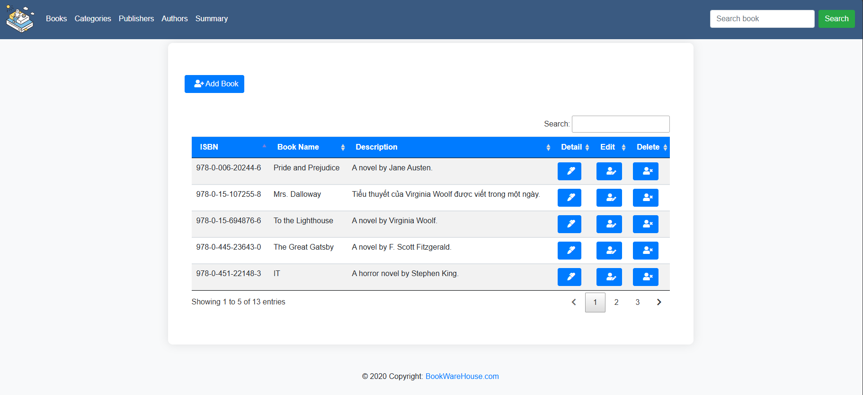

Trang list-book (Xem chi tiết thông tin sách):
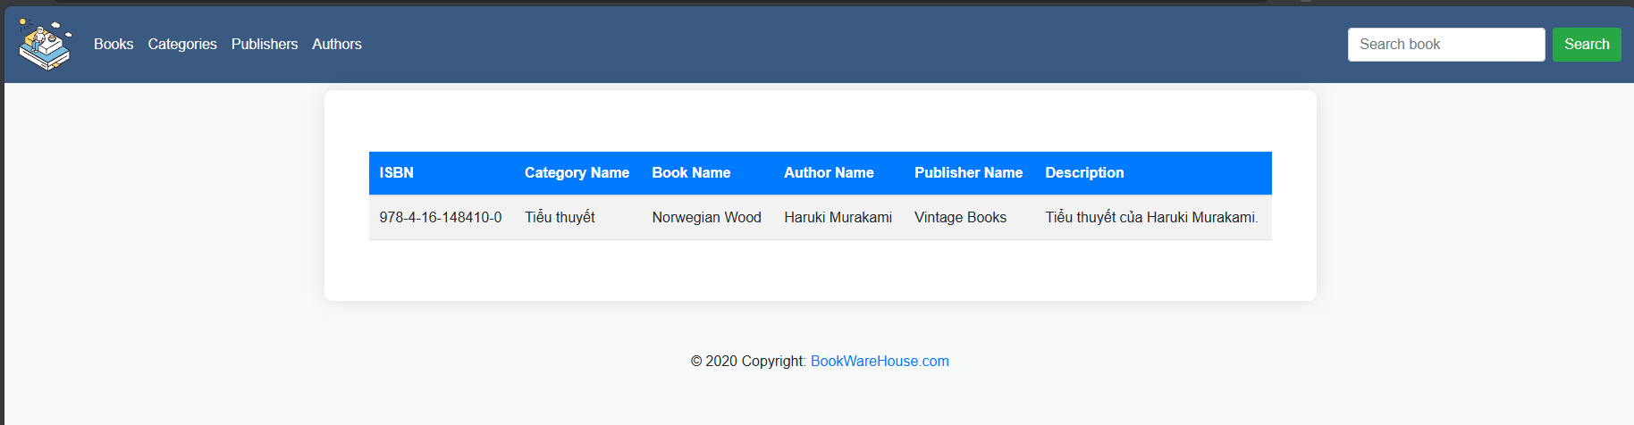

Trang update-book:
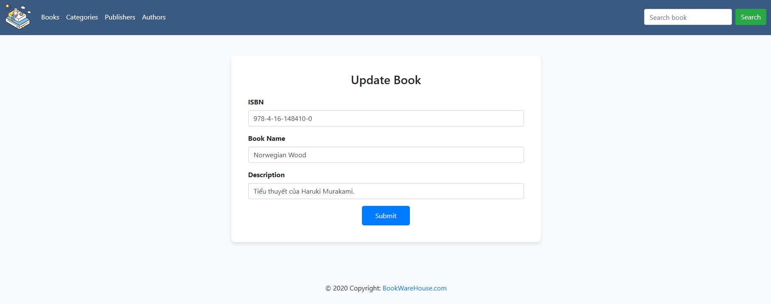

Trang list-categories:
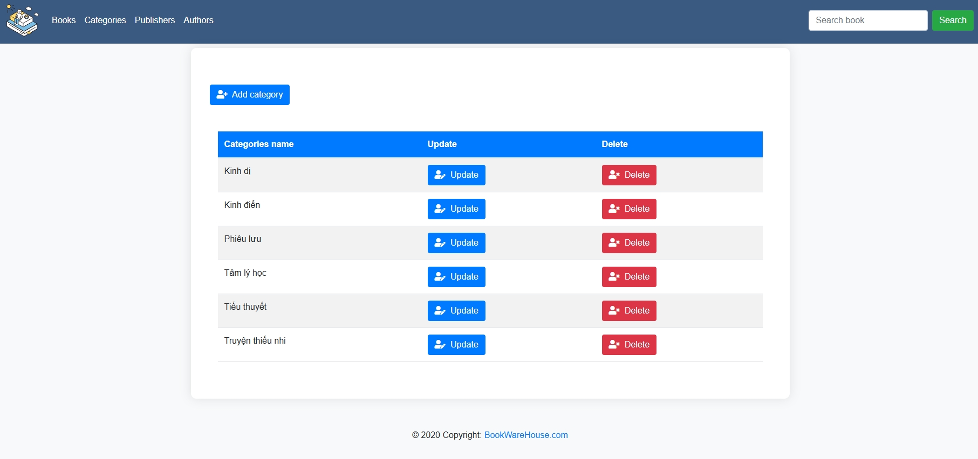

Trang update-categories:

Trang list-publishers:
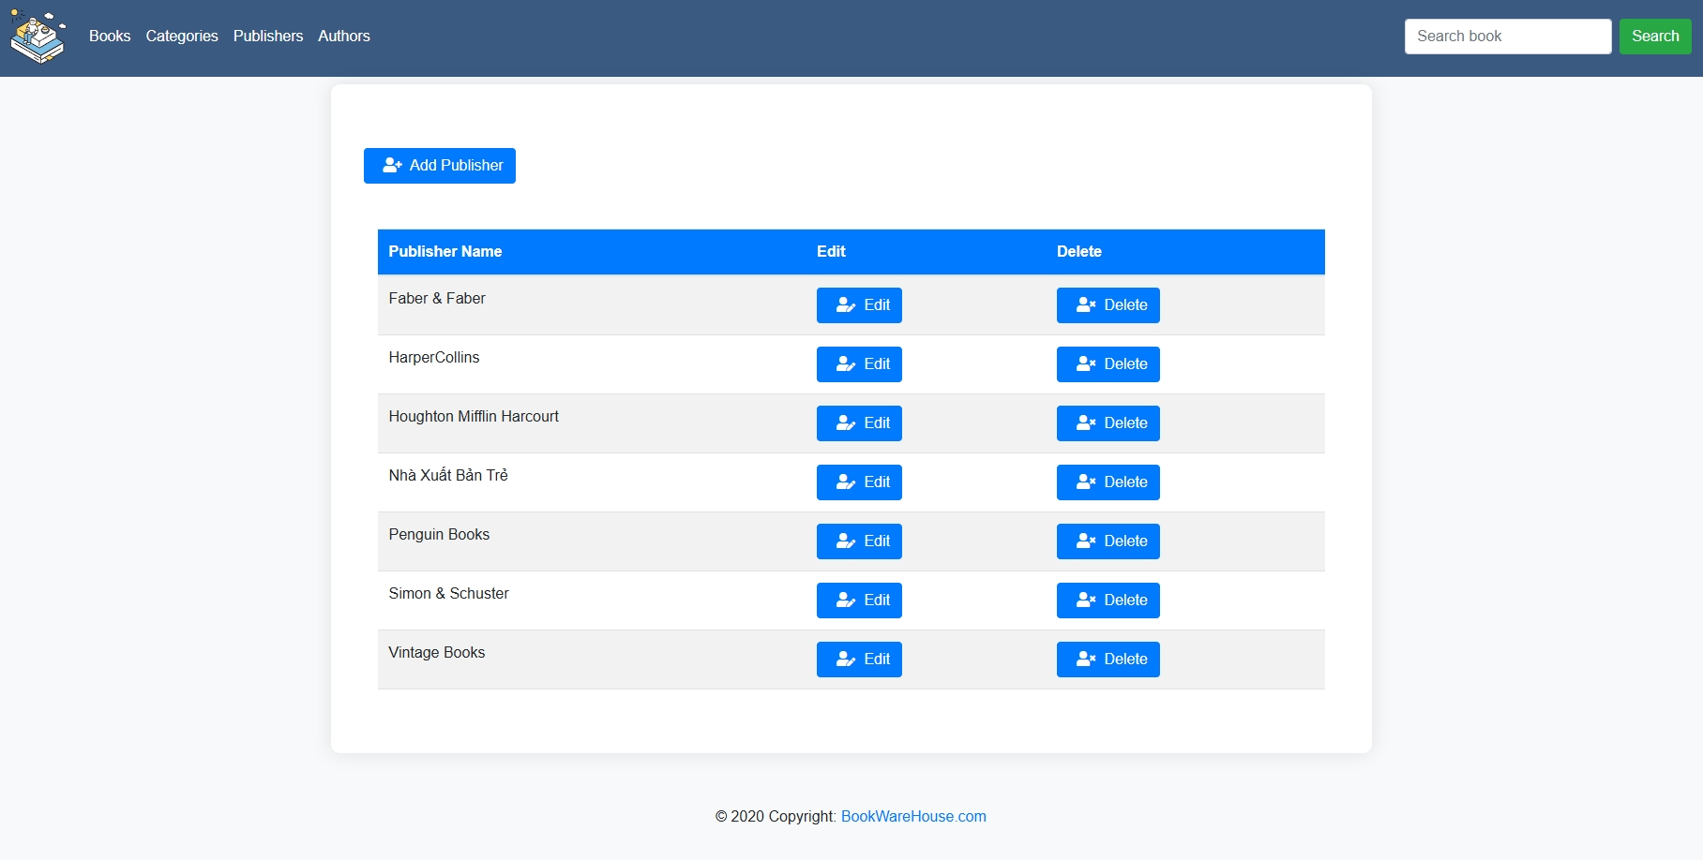

Trang Update-publisher:
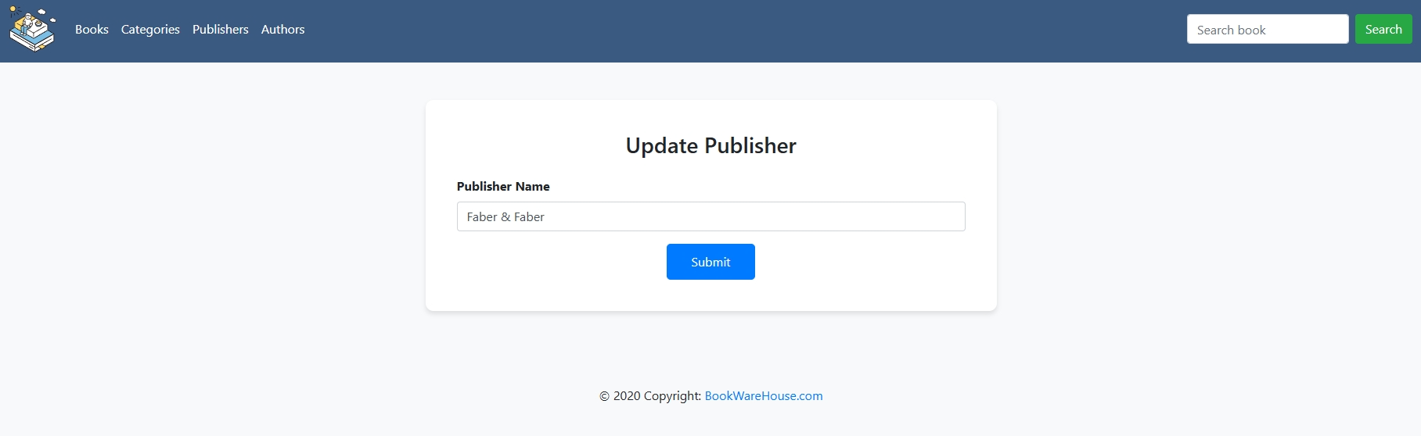

Trang list-authors:
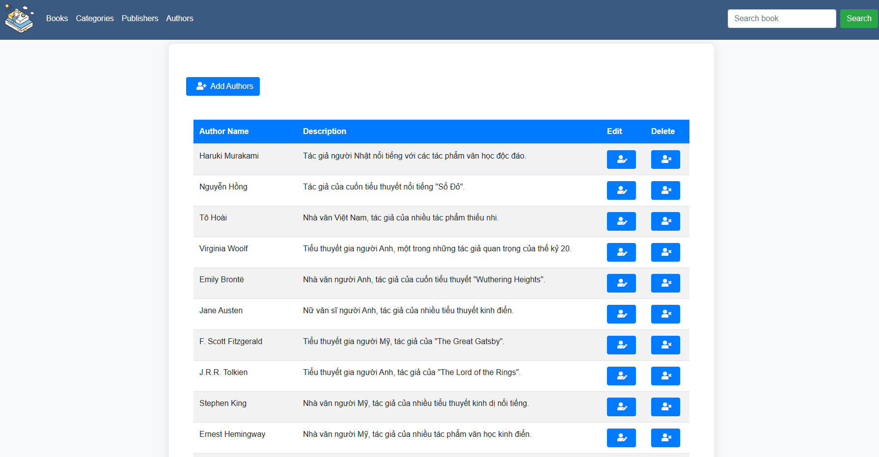

Trang Update-author:
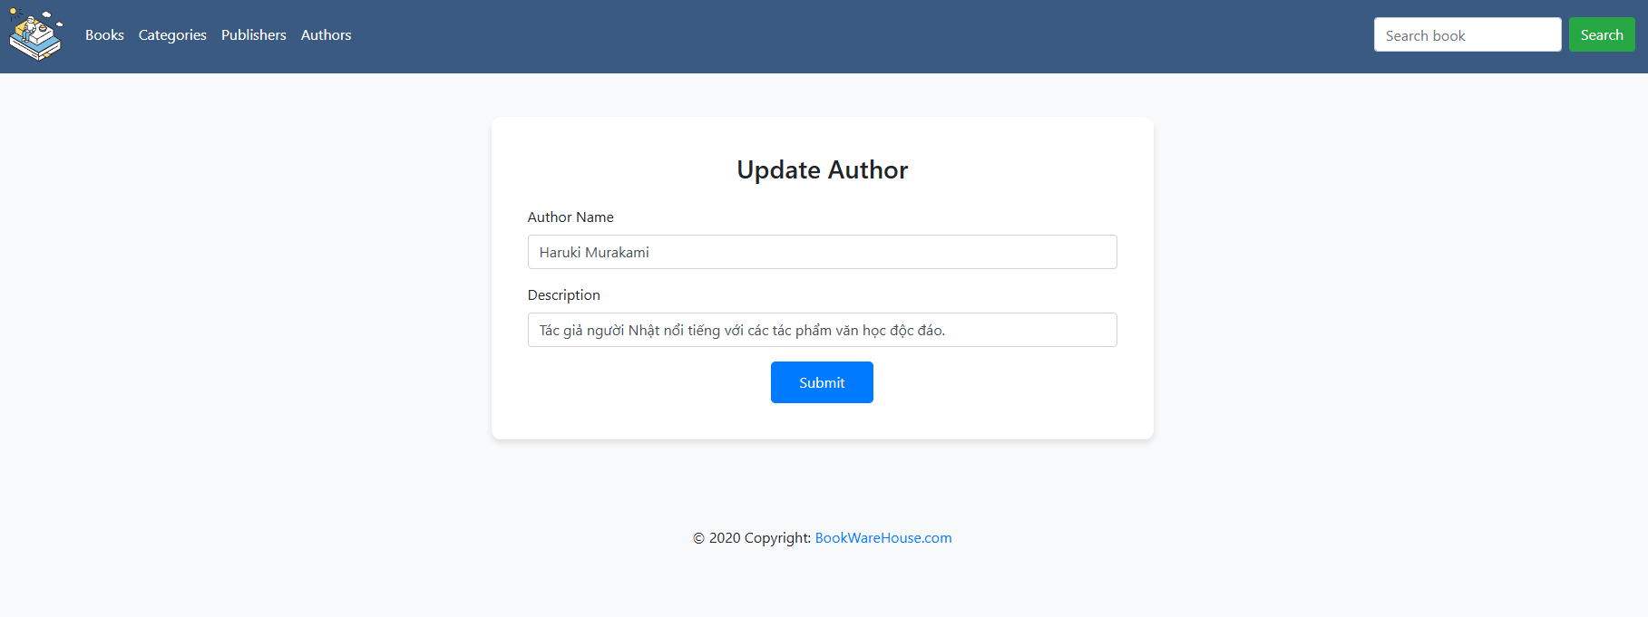

Trang add-book:
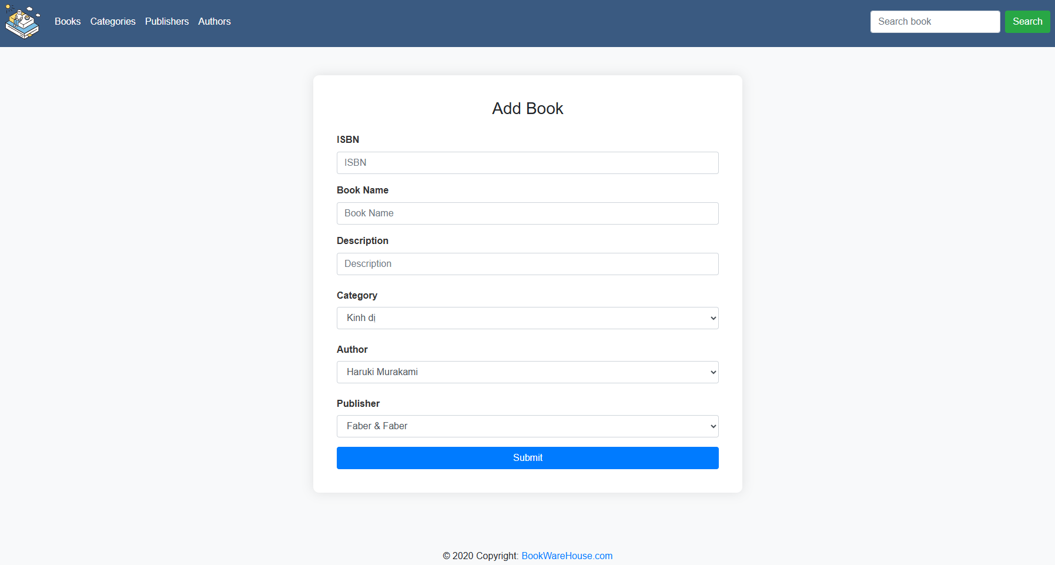

Trang add-category:
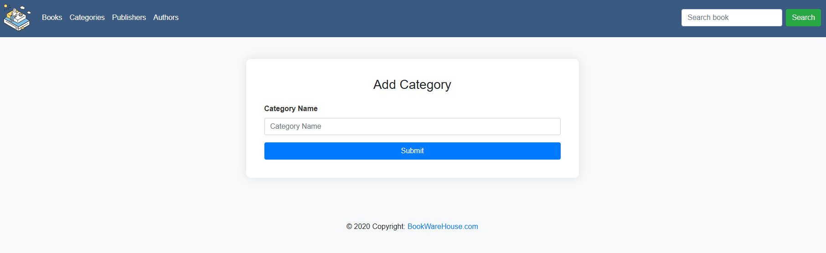

Trang add-publisher:
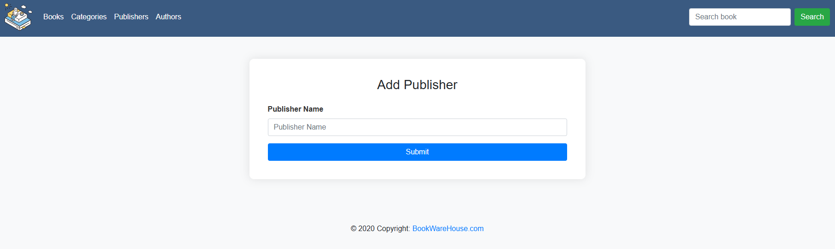

Trang add-author:
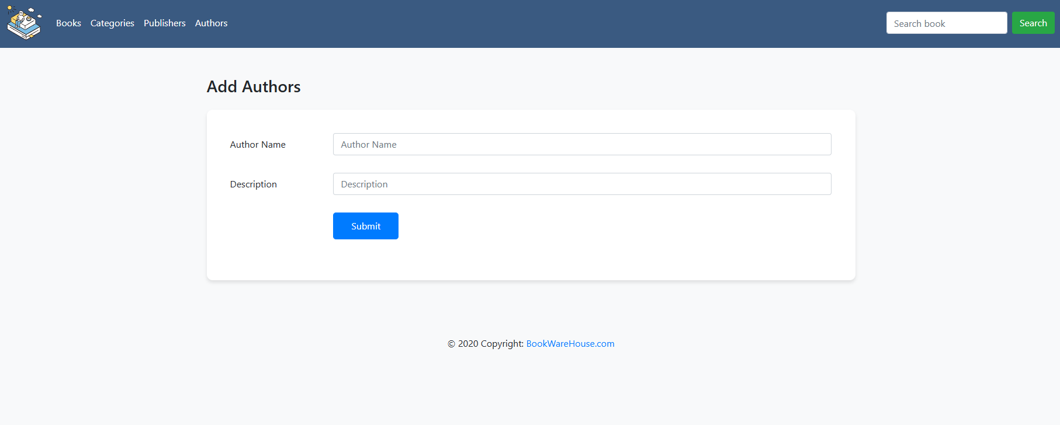

Trang Summary (Thống kê số liệu):
